ЗРОБЛЕНИЙ ЗІ СТАЛІ
ХНІПЕЛЬ РОМАН ЮРІЙОВИЧ
20.08.1993р. – квітень 2022р.
Старший солдат 8-го окремого гірсько-штурмового батальйону Збройних сил України
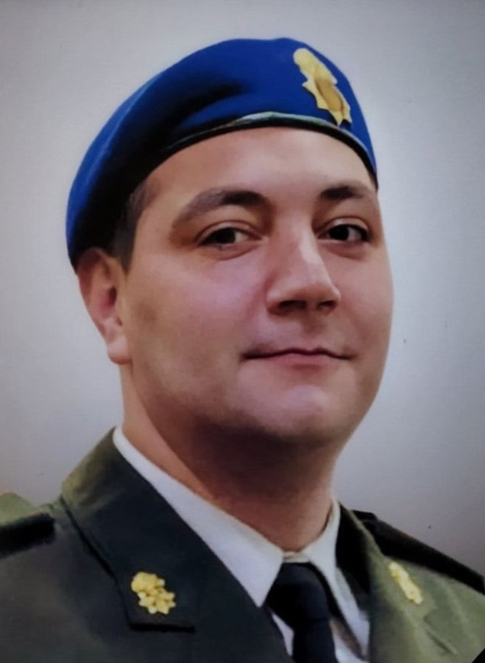
«Педагогічний колектив Ніжинської гімназії №3 та представники батьківської громадськості «Об’єднання батьків Ніжинської гімназії №3» просять Вас сприяти у вирішенні питання встановлення меморіальної дошки на честь колишнього випускника закладу Хніпеля Романа який героїчно загинув у бою за Батьківщину», - так звучать слова про нашого учня, випускника, мужнього захисника Донбасу, воїна ЗСУ у поданні для встановлення меморіальної дошки на стіні закладу.
Роман Юрійович Хніпель народився 20 серпня 1993 року в Ніжині. Навчався в ЗОШ №10, згодом у гімназії № 3.У дитинстві Рома мав багато друзів, був добрим, чуйним, навіть коли його ображали, говорив, що не можна відповідати, бо буде боляче. Грався конструкторами, збирав пазли, а ще любив мандрувати в Крим, у Ялту, відпочивав у санаторії «Пролісок». Незабутні враження були від поїздки в Грецію. Бабуся, Лариса Іванівна Приплавко-Мілосова, мала грецьке походження, тому у класі звучала грецька мова, танці, відбувалися зустрічі з послом Греції.
Після 8-го класу Рома пішов здобувати знання до училища №35, а потім вступив до Ніжинського агротехнічного інституту, який закінчив на відмінно. Близько року працював у місцевому супермаркеті. Згодом пішов служити до армії в Нацгвардію м. Запоріжжя, де і залишився за контрактом. З 15 грудня 2021 року був направлений під Маріуполь.
Батько Захисника Юрій Михайлович розповідає, яким розумним та веселим хлопцем був Роман, гарним товаришем, часто допомагав друзям, зокрема з написанням дипломних робіт, був активним, трохи впертим. Захоплювався подорожами, гітарою, барабаном, комп’ютерною технікою. Любив риболовлю та обіцяв батькові по приїзду до рідного дому з ним порибалити. Але все змінилося 24 лютого, коли Російська Федерація зухвало вторглася до України з усіх напрямків спільних кордонів. Військовий залишився боронити українську незалежність в Маріуполі, у складі 8-го окремого гірсько-штурмового батальйону потрапив на "Азовсталь". Зі слів батька, син на зв’язок виходив нечасто, близько одного-двох разів на тиждень, оскільки не було можливості через активні бойові дії противника. Особливо запам'яталися батькам слова Романа: «Тату, ми тут до кінця»… [1]. Останній раз батьки спілкувалися з сином 15 березня, а далі …тільки сподівання. Герой загинув, захищаючи «Азовсталь», день смерті поки що не відомий, можливо, друзі, які ще в полоні, колись розкажуть про останні дні боротьби Романа. Лише 29 липня рідні, друзі, знайомі та весь Ніжин змогли попрощатися із мужнім захисником із сталі. Ніжинці назавжди будуть тримати в серці пам'ять про старшого солдата Роман Юрійовича Хніпеля. Вічна Слава Героям!
- Петренко Лариса. "Сталевого" Захисника з Ніжина Романа Хніпеля провели в останню путь. [Електронний ресурс] Режим доступу: https://chernihiv.city/articles/227752/stalevogo-zahisnika-z-nizhina-romana-hnipelya-proveli-v-ostannyu-put (дата звернення: 10.12.2022).
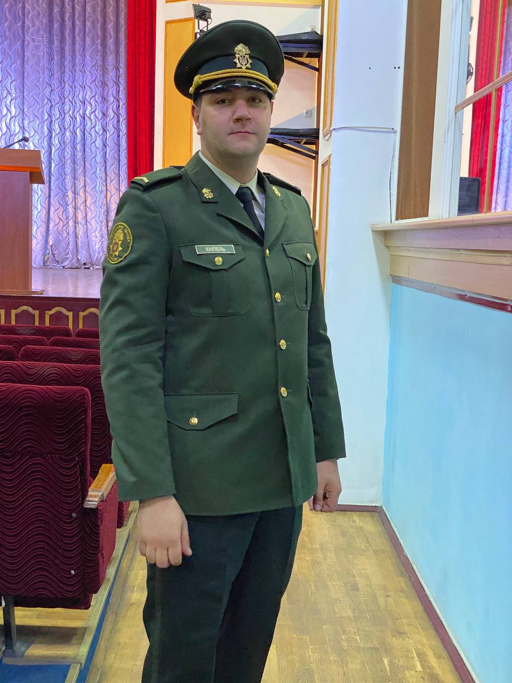

З друзями та побратимами

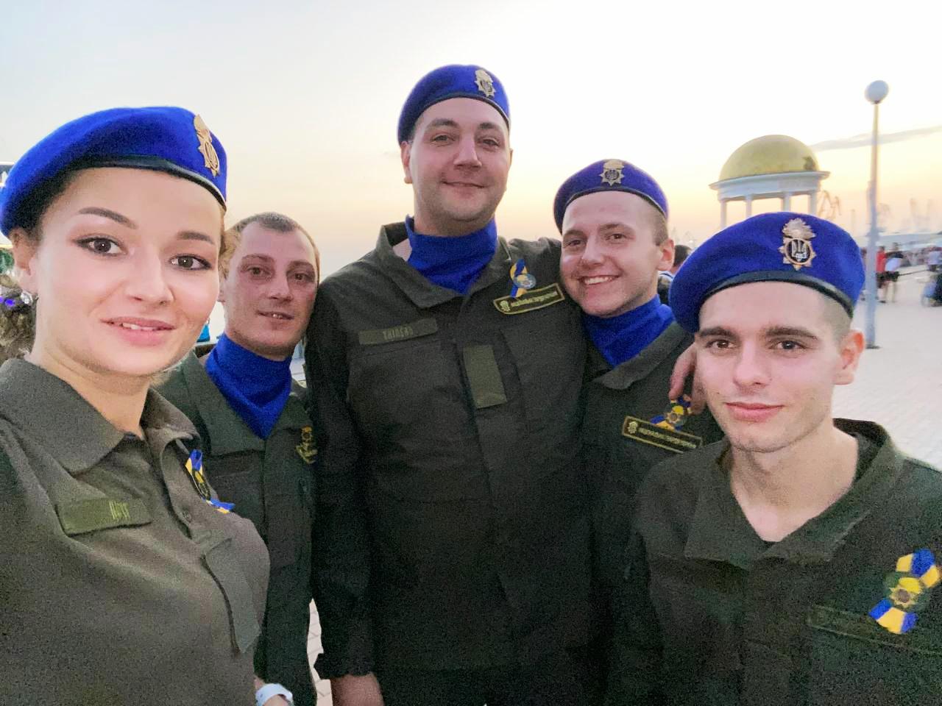

Спогади зібрали та опрацювали учитель історії Мазун Наталія та учениця 9-Б класу Вікторія Кошова.

